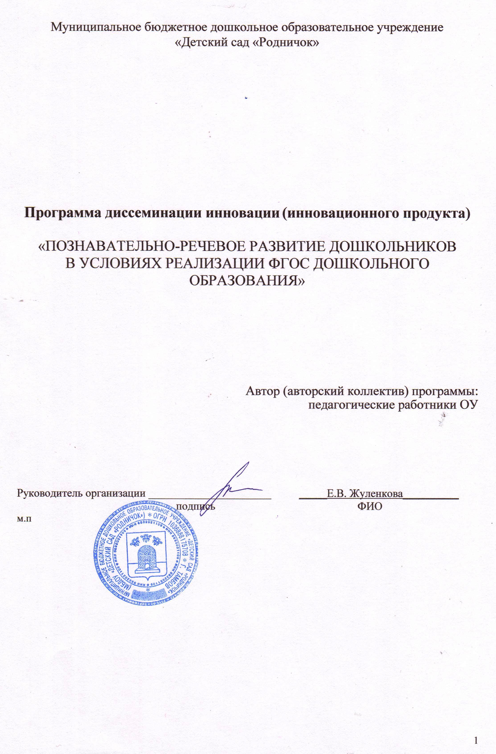

Содержание

- Пояснительная записка…………………………………………..стр.3-5

- Учебный план…………………………………………………….стр.5-6

- Приложения к учебному плану…………………………………стр.6-7

- Ресурсное обеспечение программы……………………………..стр.8-11

I. Пояснительная записка

Цель программы: создание инновационного образовательного пространства, обеспечивающего условия для повышения и приобретения педагогами профессиональных навыков и компетенций по внедрению в практику работы современной модели познавательно-речевого развития дошкольников как одного из аспектов требований ФГОС ДО.
Актуальность и практическая значимость программы:
Дошкольное образование является самой первой общественно-государственной формой, в которой осуществляется профессионально-педагогическая работа с подрастающим поколением. Психологи утверждают, что фундаментальные качества личности человека формируются именно в первые годы жизни ребенка. Дошкольный возраст – чувствительный период, характеризующийся быстрыми изменениями в когнитивных способностях, физическом, языковом, социальном и эмоциональном развитии ребенка. Заложенный в раннем детстве положительный опыт создает прочную основу будущего развития личности дошкольника.
Нормативно-правовые документы федерального уровня (Федеральный закон «Об образовании в Российской Федерации», Федеральный государственный образовательный стандарт дошкольного образования, Профессиональный стандарт "Педагог (педагогическая деятельность в сфере дошкольного, начального общего, основного общего, среднего общего образования) (воспитатель, учитель)" и др.) внесли значительные коррективы в сложившееся представление работников системы дошкольного образования о программном обеспечении деятельности дошкольных образовательных организаций. Стратегические изменения, происходящие в связи с введением ФГОС дошкольного образования, требуют выстраивания системы познавательно-речевого развития ребенка-дошкольника в контексте установленных приоритетов.
Согласно перечисленным нормативно-правовым документам, провозглашается идея деятельностного и интегративного подходов к формированию личности ребенка. Современный заказ общества ориентирован на выпускника образовательной организации, который не только приобрел некий объем энциклопедических знаний, но и научился учиться, использовать полученные знания в ходе активной деятельности.
Сегодня задачи психолого-педагогической работы воспитатели решают интегрировано в ходе освоения образовательных областей.
Познавательное развитие предполагает развитие любознательности и познавательной мотивации; формирование познавательных действий, становление сознания; развитие воображения и творческой активности; формирование первичных представлений о себе, других людях, объектах окружающего мира, о свойствах и отношениях объектов окружающего мира (форме, цвете, размере, материале, звучании, ритме, темпе, количестве, числе, части и целом, пространстве и времени, движении и покое, причинах и следствиях и др.), о планете Земля как общем доме людей, об особенностях её природы, многообразии стран и народов мира.
Речевое развитие включает владение речью как средством общения; обогащение активного словаря; развитие связной, грамматически правильной диалогической и монологической речи; развитие звуковой и интонационной культуры речи, фонематического слуха; формирование звуковой аналитико-синтетической активности как предпосылки обучения грамоте.
Следует признать, что темп умственного развития дошкольников является весьма интенсивным и динамичным. Интеллектуальная сфера ребенка приобретает новые качественные характеристики. Дети дошкольного возраста познают не только внешние качества предметов и явлений, но и существенные внутренние свойства, связи и отношения между ними. Они овладевают простейшими приемами обобщения, систематизации и классификации.
Удовлетворяя свою любознательность в процессе активной познавательной деятельности, ребенок с одной стороны, расширяет свои представления о мире, с другой – начинает овладевать основополагающими культурными формами познания – средствами дифференциации и упорядочения опыта, причинно-следственными, родо-видовыми, пространственными и временными отношениями, позволяющими связывать отдельные представления в целостную картину мира.
При дальнейшем становлении личности высокая культура разговорной и письменной речи, хорошее знание и чутье родного языка, умение пользоваться языковыми выразительными средствами, стилистическим многообразием языковых средств станут самой надежной рекомендацией в общественной жизни и творческой деятельности.
В связи с этим, проблема эффективной организации познавательно-речевого развития дошкольников в дошкольной образовательной организации приобретает чрезвычайную актуальность. Важно своевременно привести в действие все уникальные возможности самоценного периода дошкольного детства, когда культура познания и коммуникации находится в «зоне ближайшего развития».
Предлагаемая программа стажёрской площадки поможет педагогам в усвоении такого значимого в дошкольной педагогике вопроса, как познавательно-речевое развитие детей дошкольного возраста.
Категория слушателей: старшие воспитатели, воспитатели и специалисты ДОО.
Планируемые результаты обучения, средства контроля и обеспечения достоверности результатов
Ожидаемые результаты реализации мероприятий стажёрской площадки:
- Повышение профессиональной компетентности педагогов в освоении основных аспектов организации работы по познавательно-речевому развитию дошкольников с учетом требований ФГОС ДО.
- Получение педагогами принципиальных ориентиров для подбора содержания и организации образовательной деятельности в ДОО, учитывая при этом особенности умственного воспитания, развития речи дошкольников, специфику их обучения.
- Использование педагогами в практической деятельности информационно-методического ресурса стажёрской площадки.
Мониторинг результатов реализации мероприятий стажёрской площадки организуется путем сбора, обработки, анализа статистической, справочной и аналитической информации о результатах реализации мероприятий и оценки достигнутых результатов.
При проведении мониторинга стажёрской площадки используется информация, содержащаяся в отчетах и иных документах по выполнению работ, оказанию услуг в рамках стажёрской площадки.
Результаты мониторинга стажёрской площадки используются при оценке эффективности реализации программы стажёрской площадки.
Срок обучения – 6 часов
Режим занятий
Деятельность стажёрской площадки осуществляется по плану ТОГОАУ ДПО "ИПКРО" в виде очной формы проведения мероприятий (в том числе с использованием информационно-коммуникационных технологий), направленных на повышение квалификации (профессиональное развитие): семинары, семинары-практикумы, круглые столы, мастер-классы, мастерские, открытые занятия, тренинги и др.

II. Учебный план

№ п/п | Тема | Количество  часов | Форма занятия
1. | Проблема познавательного развития дошкольников в условиях реализации ФГОС дошкольного образования | 3 | Семинар-практикум
 | 1.1. Психолого-педагогические пути развития познавательной активности дошкольников как компонента школьной готовности. |  | Лекторий
 | 1.2. Инновационные формы работы по познавательному развитию дошкольников. |  | Аукцион педагогических идей
 | 1.3. Современные подходы к организации познавательной деятельности дошкольников  1.3.1. «Графическое моделирование и раннее познавательное развитие дошкольников»  1.3.2. «Решаем шахматные задачи – развиваем логику»  1.3.3. «Словесно-символическое кодирование информации как способ познавательно-речевого развития дошкольников»  1.3.4. «Развитие познавательной активности дошкольников средствами физической культуры» |  | Мастер-класс, деловая игра, тренинг
2. | Проблема речевого развития дошкольников в условиях реализации ФГОС дошкольного образования | 3 | Семинар-практикум
 | 2.1. Педагогические технологии развития речи детей дошкольного возраста |  | Лекторий
 | 2.2. Современные подходы к организации речевой деятельности дошкольников  2.2.1. «Нетрадиционные приемы речевого развития детей младшего дошкольного возраста»  2.2.2. «Применение кинезиологических упражнений в речевом развитии дошкольников»  2.2.3. «Развитие речи средствами мелодекламации»  2.2.4. «Игры для интенсивного интеллектуального развития детей от 3 до 7 лет» |  | Тренинг, мастер-класс,  открытый просмотр деловая игра
 | Итого: | 6

III. Приложения к учебному плану
Методические материалы, разработанные для организации обучения слушателей, в том числе цифровые образовательные ресурсы (по каждой теме):
- Теоретический материал по теме «Психолого-педагогические пути развития познавательной активности дошкольников как компонента школьной готовности».
- Теоретический материал по теме «Педагогические технологии развития речи детей дошкольного возраста».
- Мастер-класс «Графическое моделирование и раннее познавательное развитие дошкольников».
- Мастер-класс «Словесно-символическое кодирование информации как способ познавательно-речевого развития дошкольников».
- Тренинг «Решаем шахматные задачи – развиваем логику».
- Деловая игра «Развитие познавательной активности дошкольников средствами физической культуры».
- Мастер-класс «Применение кинезиологических упражнений в речевом развитии дошкольников».
- Открытый просмотр «Развитие речи средствами мелодекламации».
- Деловая игра «Нетрадиционные приемы речевого развития детей младшего дошкольного возраста».
- Тренинг «Игры для интенсивного интеллектуального развития детей от 3 до 7 лет».
Комплект материалов, который получают слушатели для внедрения педагогических инноваций в своем ОУ по прохождении стажировки (находится в стадии разработки).
- Брошюра «Использование графических моделей в познавательном развитии дошкольников».
- Методическое пособие «Шахматное королевство».
- Рабочая тетрадь с шахматными задачами «Решаем шахматные задачи – развивает логику».
- Блокнот юного шахматиста.
- Сборник «Игры для интенсивного интеллектуального развития детей от 3 до 7 лет».
- Видеоупражнения «Нетрадиционные приемы речевого развития детей раннего возраста».
- Методические рекомендации «Применение кинезиологических упражнений в речевом развитии дошкольников».

IV. Ресурсное обеспечение программы
Кадровое обеспечение:
№ | Место проведения стажировки (базовая образовательная организация или филиал) | Ф.И.О. заместителя директора, ответственного за проведение стажировки, контактный тел., e-mail | Ф.И.О. педагогических работников, принимающих на стажировку в 2019 году | Должность,  квалификационная категория,  ученая степень, профессиональные достижения, награды | Тема (направление) стажировки | УМК, используемый педагогом в поддержку предмета (для учителей-предметников) | Группы/классы, в которых работает педагогический работник (для детских садов, с указанием возраста воспитанников)
 | Муниципальное бюджетное дошкольное образовательное учреждение «Детский сад «Родничок» | Маркина Ирина Александровна, заместитель заведующего  (4752)530700  rodnichock.tmb@yandex.ru | 1. Верхозина Александра Николаевна | Воспитатель, I кв. категория,  Почетная грамота управления дошкольного образования администрации города Тамбова (2016).  Благодарность Тамбовской городской Думы (2020)  Сертификат победителя областного конкурсного отбора среди педагогических работников, занимающих по основному месту работы должность «воспитатель», «старший воспитатель» (2020) | Применение кинезиологических упражнений в речевом развитии дошкольников |  | Группа общеразвивающей направленности для детей 6-7 лет
 |  | Комарова Ольга Викторовна,  старший воспитатель  (4752)530700  rodnichock.tmb@yandex.ru | 2. Илюхина Антонина Владимировна | Инструктор по физической культуре, I кв. категория,  Почетная грамота управления дошкольного образования администрации города Тамбова (2016),  Почетная грамота администрации г.Тамбова (2018). | Развитие познавательной активности дошкольников средствами физической культуры |  | Возрастные группы 2-7 лет
 |  |  | 3. Карпова Ольга Николаевна | Педагог-психолог, I кв. категория,  Победитель III городского конкурса педагогов-психологов (2015),  Почетная грамота управления образования и науки Тамбовской области (2016).  Почетная грамота управления дошкольного образования администрации города Тамбова (2020) | Пути развития познавательной активности дошкольников как компонента школьной готовности |  | Возрастные группы 4-7 лет
 |  |  | 4. Коротеева Анжела Викторовна | Воспитатель, I кв. категория,  Почетная грамота управления дошкольного образования администрации города Тамбова (2017).  Благодарность администрации города Тамбова (2020) | Нетрадиционные приемы речевого развития детей младшего дошкольного возраста |  | Группа общеразвивающей направленности для детей 3-4 лет
 |  |  | 5. Понкратова Наталия Юрьевна | Воспитатель, высшая кв. категория,  Почетная грамота управления дошкольного образования (2017)  Лучший воспитатель Тамбовской области (2018), | Словесно-символическое кодирование информации как способ познавательно-речевого развития дошкольников |  | Группа общеразвивающей направленности для детей 4-5 лет
 |  |  | 6. Косова Ольга Николаевна | Воспитатель, высшая кв. категория,  Почетная грамота управления дошкольного образования администрации города Тамбова (2014) ,  Почетная грамота Тамбовской городской Думы (2018)  Сертификат победителя областного конкурсного отбора среди педагогических работников, занимающих по основному месту работы должность «воспитатель», «старший воспитатель» (2019) | Графическое моделирование и раннее интеллектуальное развитие дошкольников |  | Группа общеразвивающей направленности для детей 5-6 лет
 |  |  | 7. Попова Людмила Юрьевна | Воспитатель, I кв. категория,  Почетная грамота управления дошкольного образования администрации города Тамбова (2017)  Почетная грамота управления образования и науки Тамбовской области (2020) | Игровая технология и ее использование в речевом развитии дошкольников |  | Группа комбинированной направленности для детей 5-6 лет
 |  |  | 8. Назарова Есения Юрьевна | Воспитатель, высшая кв. категория,  Почетная грамота управления дошкольного образования администрации города Тамбова (2015) ,  Почетная грамота Тамбовской городской Думы (2019). | Использование игровых технологий для познавательного развития дошкольников |  | Группа общеразвивающей направленности для детей 5-6 лет
 |  |  | 9. Черенкова Валентина Александровна | Воспитатель, I кв. категория,  Почетная грамота управления дошкольного образования (2015)  Почетная грамота управления образования и науки Тамбовской области (2019) | Решаем шахматные задачи – развиваем логику |  | Группа общеразвивающей направленности для детей 6-7 лет
 |  |  | 10. Павлова Наталия Александровна | Музыкальный руководитель, высшая кв. категория,  Почетная грамота управления образования и науки Тамбовской области (2017) | Развитие речевой активности дошкольников средствами музыкальной деятельности |  | Возрастные группы 2-7 лет

